班级： 学号： 姓名：
装 订 线

《概率统计C》练习三

题目 | 一 | 二 | 三 | 四 | 总分
得分

得分

一、单选题（在每小题的四个备选答案中选出一个正确答案，并将正确答案的序号填入题后的括号内。每小题2分，共20分。）
1.若事件A与B相互独立,P(A)=0.4,P(B)=0.6,那么P(B|A)，P(A|B)分别为（ A ）
A. 0.6 ，0.4 B.0.4，0.6 C.0.24,0.15 D.1,0.2
2．一口袋中有6个红球和3个白球，某人从该口袋中随机摸出一球，摸得红球得1分，摸得白球得0分，则他所得分数的数学期望为（ C ）

A. 1 B.0.5 C.0.67 D.以上都不对
3. 已知随机变量X服从正态分布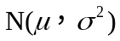,E(X)=9,D(X)=25,则参数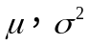 的值是（ A ）
A.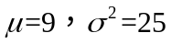 B.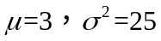 C.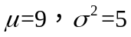 D.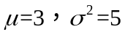
4. 设为三个事件，且相互独立，则以下结论中不正确的是（D）
A.若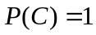，则与也独立.
B.若，则与也独立.
C.若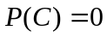，则与也独立.
D.若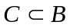，则与也独立.

5.X与Y独立，X∼N（0，1），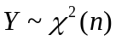，则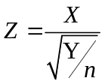服从（ A ）
A. t(n) B. t(n-1) C. N(0,1) D.( n)

6．设随机变量的概率密度为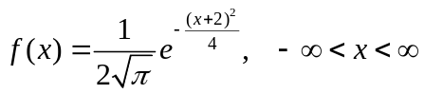，
且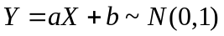，则在下列各组数中应取（ B ）
A. 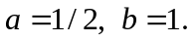 B.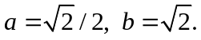
C. 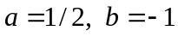. D.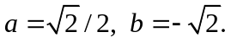

7．如果函数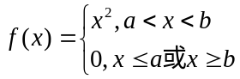是某连续随机变量X的概率密度，则区间[a,b]可以是（ D ）
A. [0,1] B. [0，2] C. [0，] D.以上均错

8. 离散型随机变量的概率分布为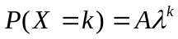(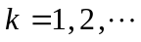)的充要条件是（ A ）
A.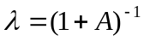且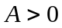； B.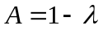且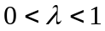；
C.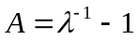且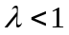； D.且.

9．设二维随机向量（X，Y）的联合分布列为
Y  X | 1 | 2 | 3
1
2 |  | 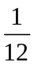 | 
若X与Y独立，则，分别为（ C ）.
A.=1/6,=2/3 B.=2/3,=1/12
C.=1/3,=1/12 D.=1/12, =1/3

10．随机变量X与Y不相关是随机变量X与Y独立的（ C ）.
A.充分条件但不必要 B. 充分必要条件
C.必要条件但是不充分 D. 不能确定

得分
二、填空题（每小题3分，共15分）
- 一批产品共有12个正品和3个次品,每次从中任取一个,取后不放回,连取三次,则第三次取出的是次品的概率是___0.2____.
2.已知随机变量X服从正态分布N（2,16）,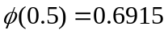,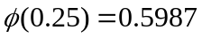,则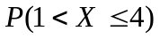=_ 0.2902 .
3. 设P(A)=0.6,P(B)=0.4,P(A|B)=0.8,则P(A∪B)=__0.68_____.
4. 设随机变量，则n=___5___.
5.设随机变量服从泊松分布，已知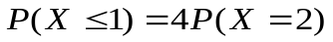，则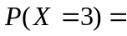_1/(6e)_.

三、计算题（共50分）
得分

1.（10分）设某地区成年居民中酗酒者占5% ,偶尔饮酒者占85% ,滴酒不沾者占10% ,又知酗酒者者患肝病的概率为 40%,偶尔饮酒者患肝病的概率为 10% , 滴酒不沾者患肝病的概率为8%, 试求 ：
( 1 ) 该地区居民患肝病的概率;
( 2 ) 若知某人患有肝病, 则他酗酒的概率有多大？
解：令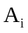(i=1，2，3)分别表示居民为酗酒者,偶尔饮酒者 ,滴酒不沾者
B表示居民患肝病。
则
（1）由全概率公式
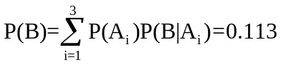
（2）由贝叶斯公式
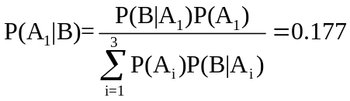

2. (10分) 设随机变量ξ的分布密度为
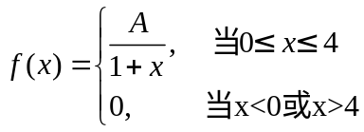
(1) 求常数A; (2) 求P(ξ<1.5)； (3) 求ξ的数学期望与方差.

解：（1）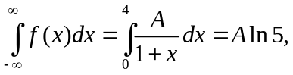
从而由归一性，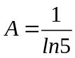
（2）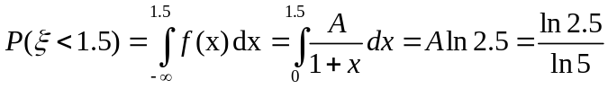
（3）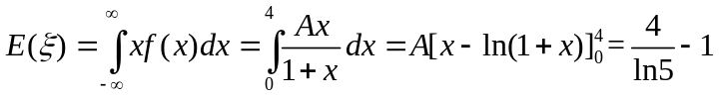
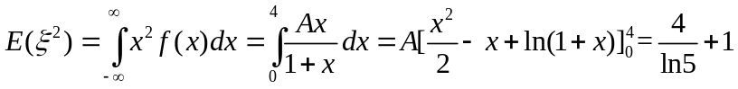
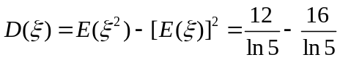

3. (8分) 设的联合概率密度为
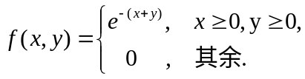
（1）求X和Y的边缘概率密度；
（2）请问X与Y是否独立。
解：（1）X和Y的边缘概率密度分别为
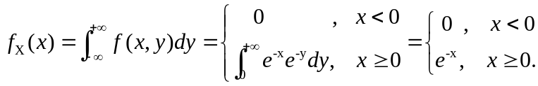

同理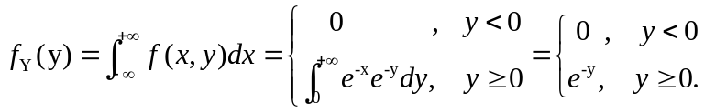
（2）因为 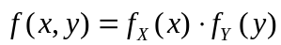，所以独立.

4.（12分）设总体服从指数分布
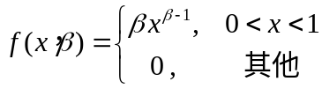
试利用样本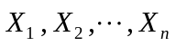求参数的矩估计与极大似然估计.
解： 记参数的矩估计与极大似然估计分别为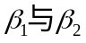.
(1) 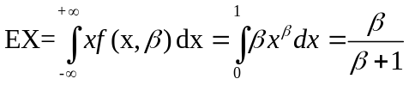
令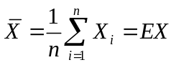，得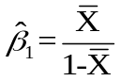
(2) 构造总体X的似然函数为
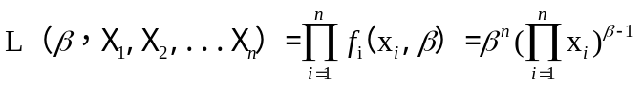
从而对数似然函数为
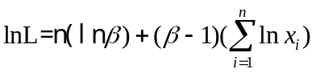
令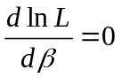，得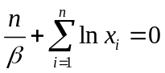
从而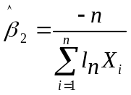

5. （10分）质监局抽检了某工厂生产的10个灯泡，其寿命分别为
98.6 93.9 101.2 106.1 105.8 108.3 89.5 98.9 105.3 94.8
又设该厂生产的灯泡寿命的标准差为4.8。
（1）根据以上数据建立该厂生产的灯泡寿命的置信区间（置信度取为95%）。
（2）假设通过其余专业手段检测发现该厂生产的灯泡寿命服从正态分布。试根据这一条件改进上一问的结论。（已知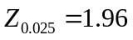）

解：根据所给数据可以算得
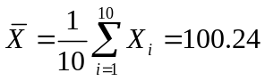
记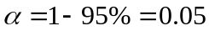
（1） 由于没有分布信息，所以只能用切比雪夫不等式估计置信区间得
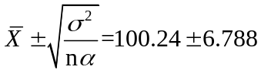，从而置信区间为（93.45,107.03）。
（2） 由于灯泡寿命服从正态分布，从而置信区间为
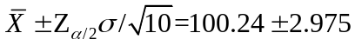，即（97.27,103.22）

四、证明题（共15分。）
1.假设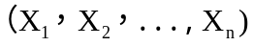 是来自总体X的简单随机样本，总体X满足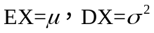 。求证： 样本均值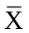与样本方差分别是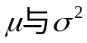的无偏估计。
证：（1）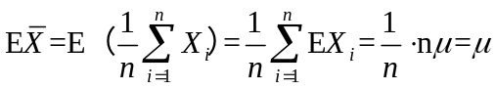
(2)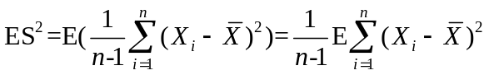
利用平方和分解公式，有
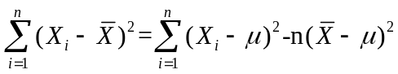
注意到
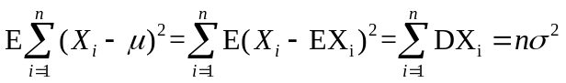
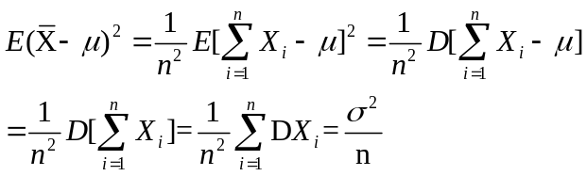
从而